战队学习过程记录簿
时间：__2026_____学年 __第一_____学期， 1 月 1 日至 1 月31 日
学生姓名： _________张逸飞__________ 所在实验室： _________RC足式______________
担任角色： □ 普通队员 ☑ 管理层（职务：__硬件组组长____） □ 队长
项目 | 内容
工作概述与成果 | （学生分点列出完成的主要任务、解决的问题、学习的技能。此为概要，图表详述，请补充附录呈现。）  - 第三版主控焊接测试  - 第二版配电板绘制、发加工以及焊接测试  - 第二版分电板绘制、发加工以及焊接测试  - 审图并辅助二队同学和一队任务赛绘制主控板等  - 审图超级电容控制板的开发与焊接测试
遇到的问题、解决方案与反思 | 最大的问题是期末月课程项目的结项与战队进度的冲突, 同时还参杂着明月班课程结项时间与二队大类同学期末备考时间错开的冲突, 表现为需要同时面对课程项目、战队进度、其他参与的事务和硬件组所有其他成员的审图工作. 解决方案: 尚未找到很合适的解决方案, 目前是在熬夜的情况下以课程项目为主的次第推进. 反思: 目前推进进度的优先级明确度还不高, 导致其实四个方面兼顾地都不是很理想, 下一步应该更投入在其中一项工作中.
后续工作计划 | - 配电板一切正常, 主控板在电控组同学的试用下发现了部分问题, 尤其以信号接口线序问题为重, 下一板改进  - 超电提上日程, 二月不强求工作量
战队内部评议意见 | （由战队管理层集体商议后填写）主要从任务完成质量、团队协作精神、技术贡献度等方面给予评价与建议。  评议人签名（至少两名管理层）： _________________  日期： ____年____月____
指导老师审阅意见 | 指导老师签字：  日期： ____年____月____
备注: 学生每学期需至少提交3次学习过程记录至指导老师处审核。
附录：
（具体工作内容详述补充，参考下列格式撰写呈现，本行提示可删除）

2026年1月月报

概要
总结汇报个人参与工作情况，工作时长，工作成效等
参与工作情况, 主要来说是一队障碍赛的硬件全部开发工作, 一队任务赛, 二队障碍赛和任务赛的审图与辅助工作.
工作时长, 本月上旬由于与期末结项冲突, 每周的战队工作时长在10小时左右; 下旬结项完毕后全心投入战队开发工作, 周工作时长可以达到20小时以上
工作成效:
1.第三版主控绘制、发加工以及焊接测试, 解决第一版的SI问题, 升级使用六层板以求更好的EMC性能
2.第二版配电板绘制、发加工以及焊接测试, 解决灯带参数变化的适配问题, 改用低电压大电流的方案.
3.第二版分电板绘制、发加工以及焊接测试, 解决测试时出现电机反电动势冲垮电池使得电机进入保护的问题
4.审图并辅助二队同学和一队任务赛绘制主控板等
审图超级电容控制板的开发与焊接测试

技术工作

障碍赛第三版主控开发（牵头）

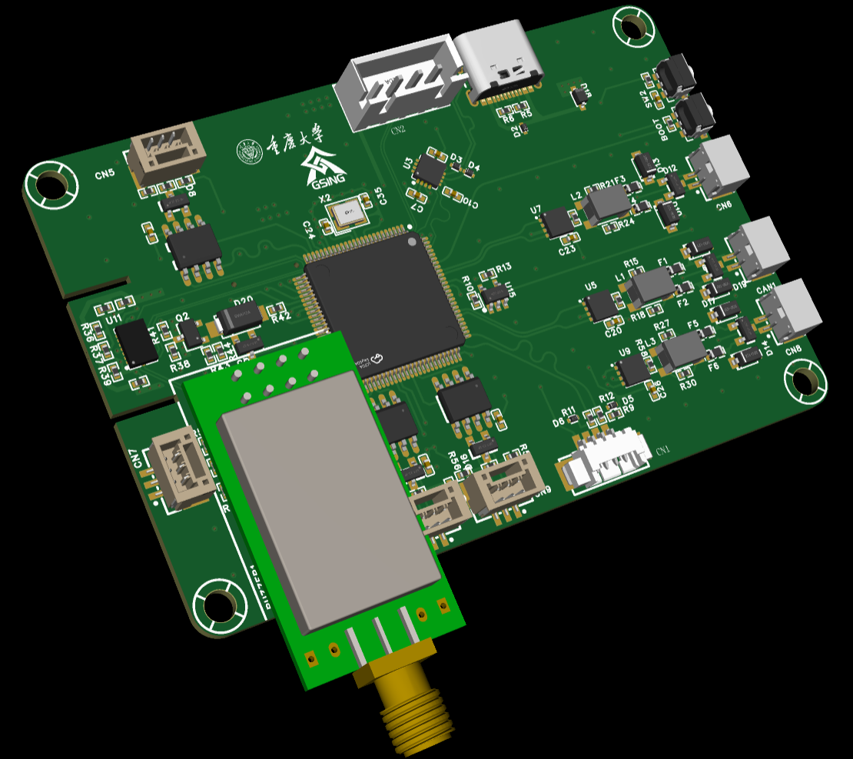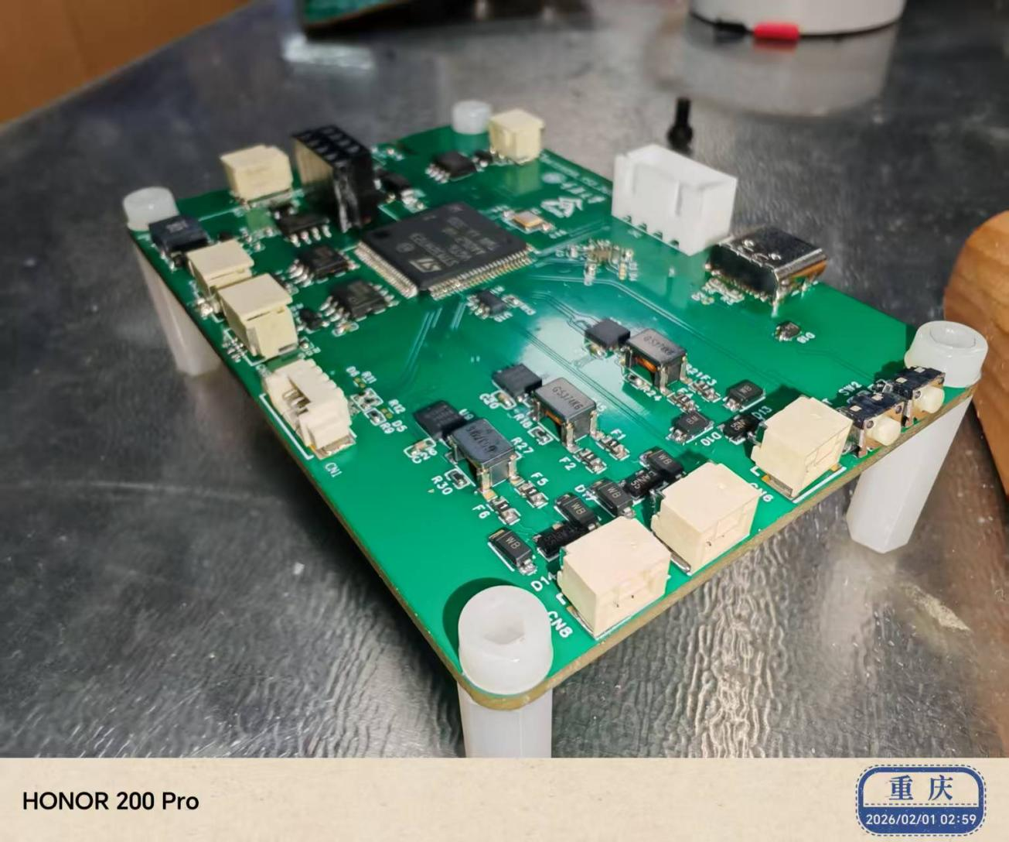

障碍赛第二版配电板开发（牵头）

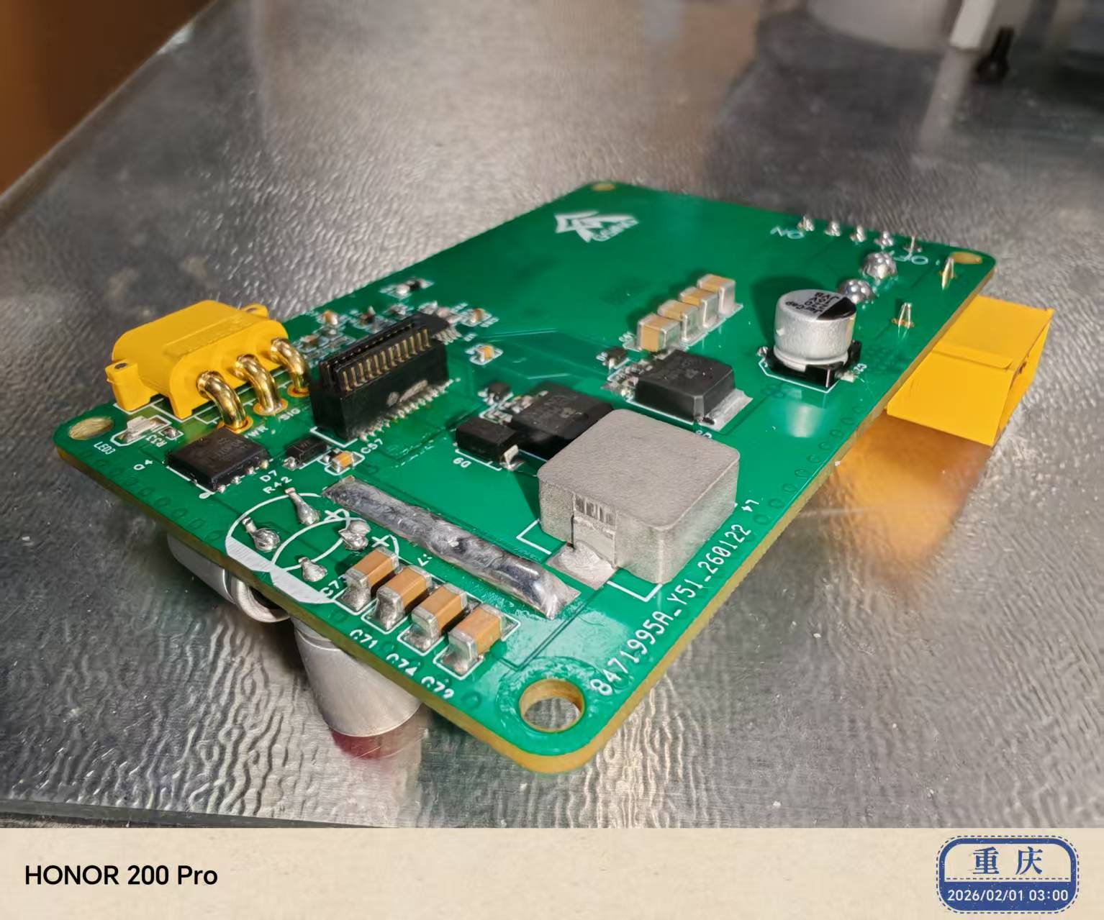
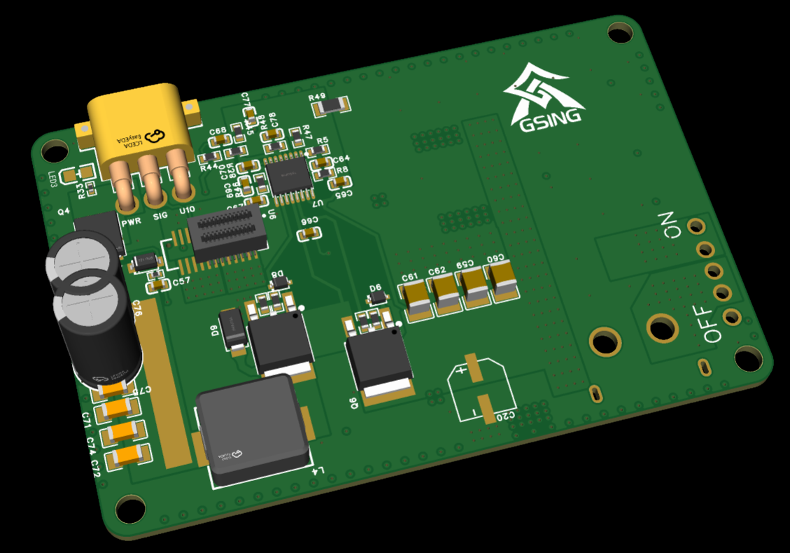
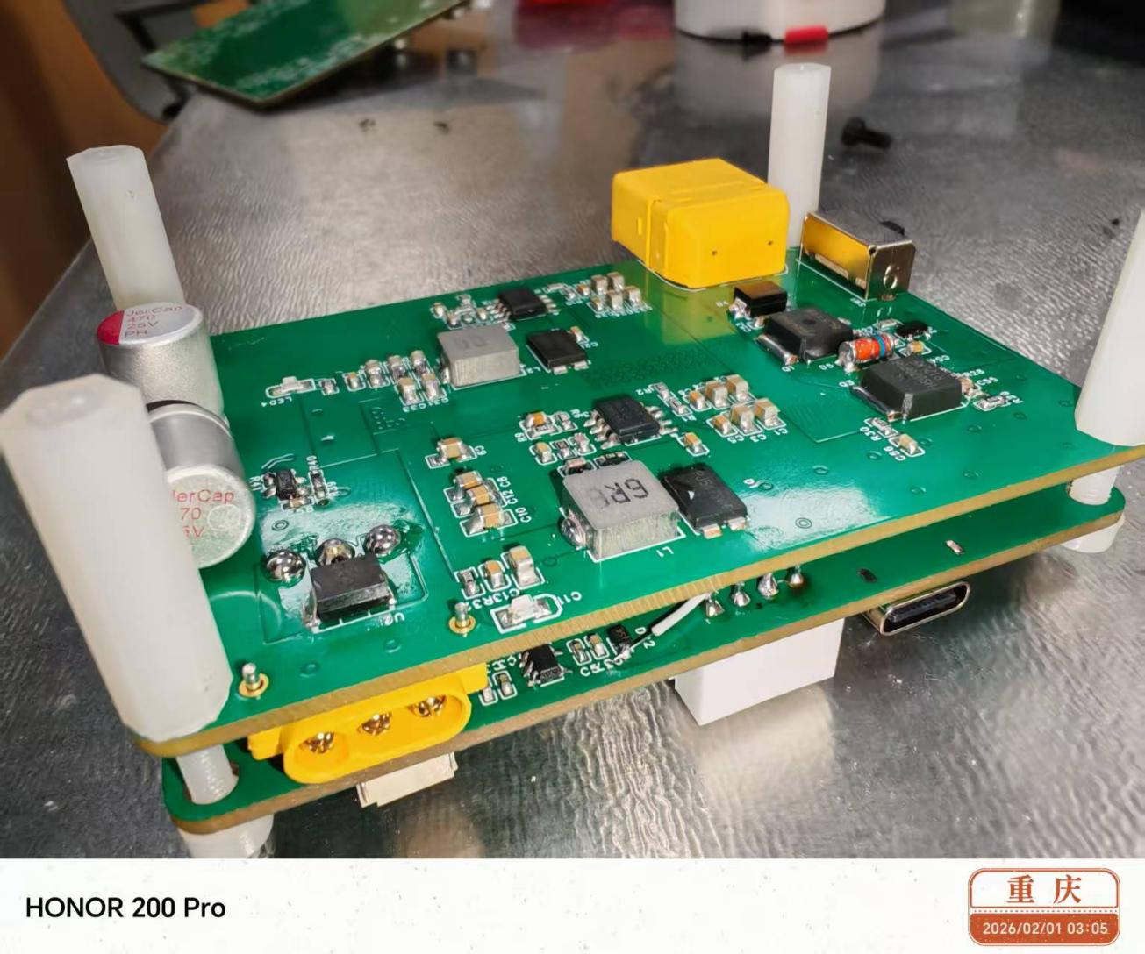
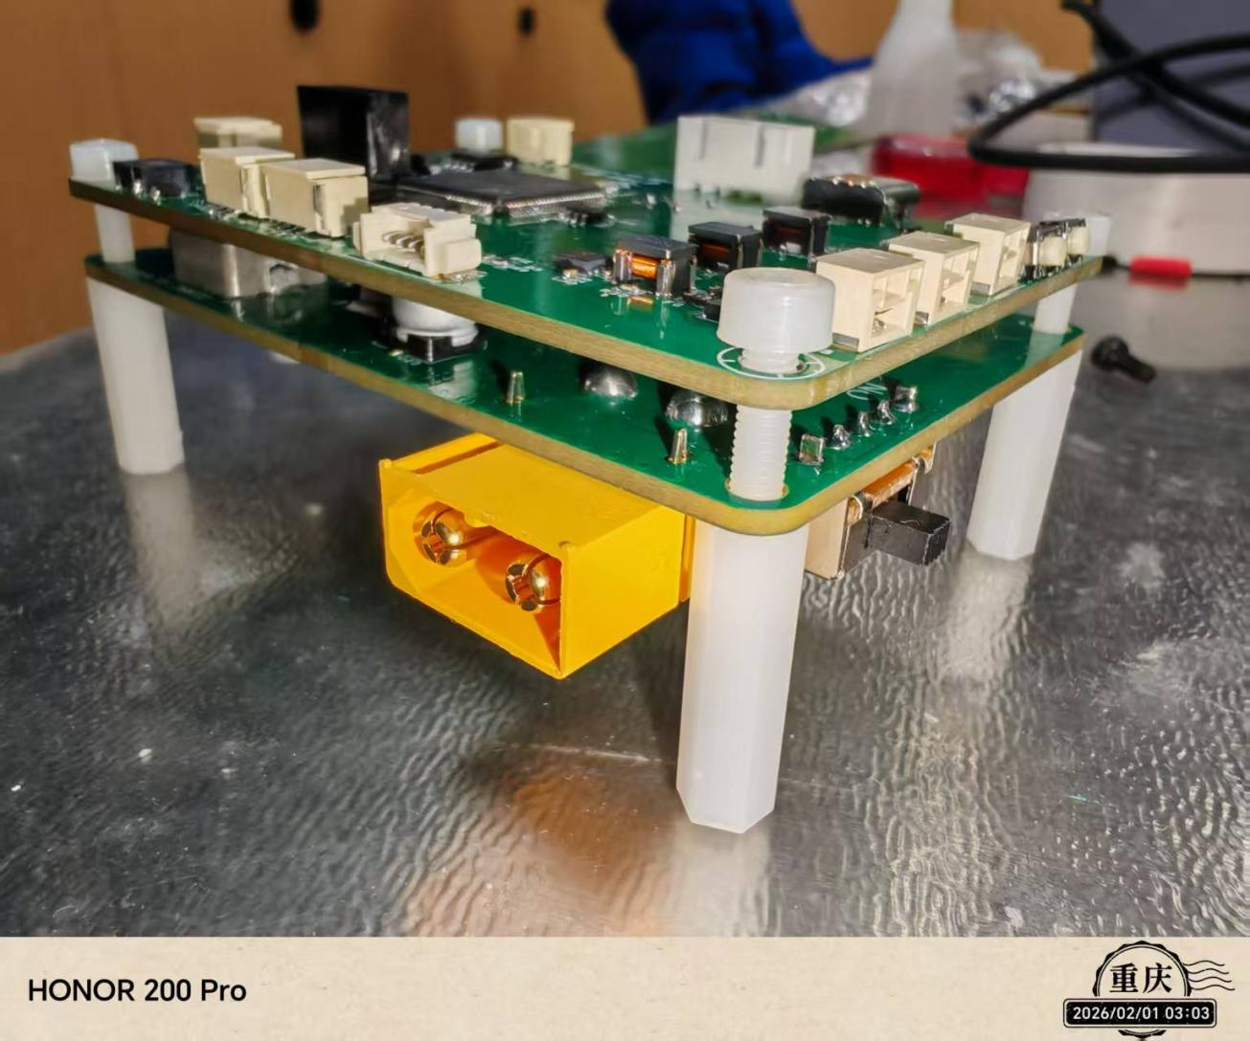

障碍赛第二版分电板开发（牵头）
绘制完毕并发加工, 截止1.31还没有到货, 只展示预览图
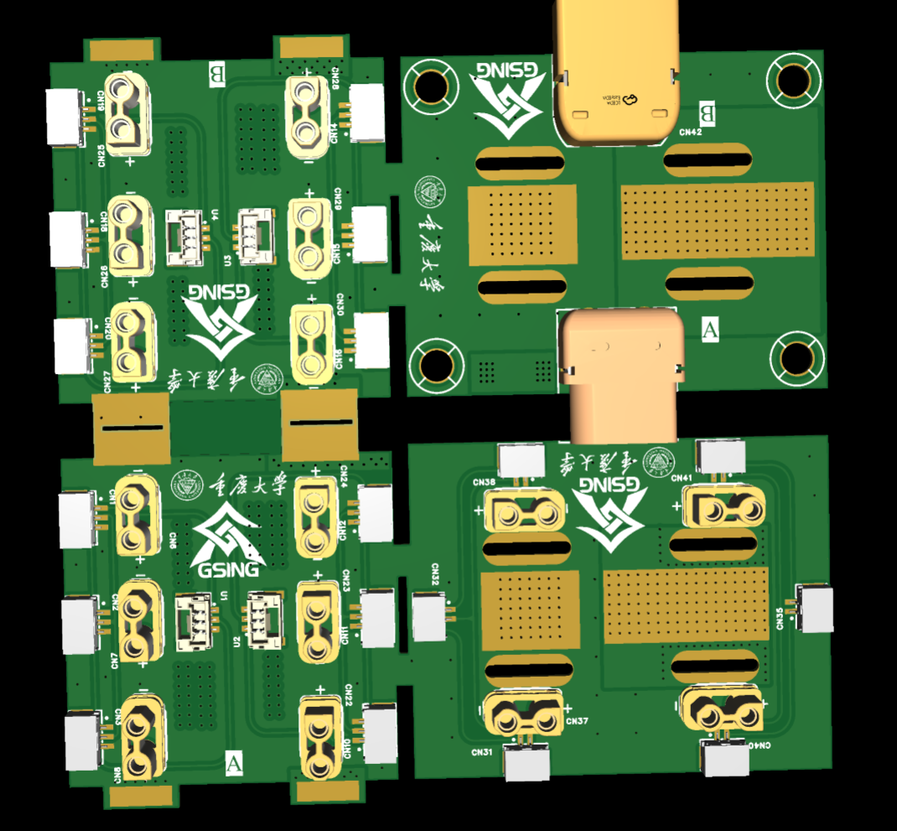

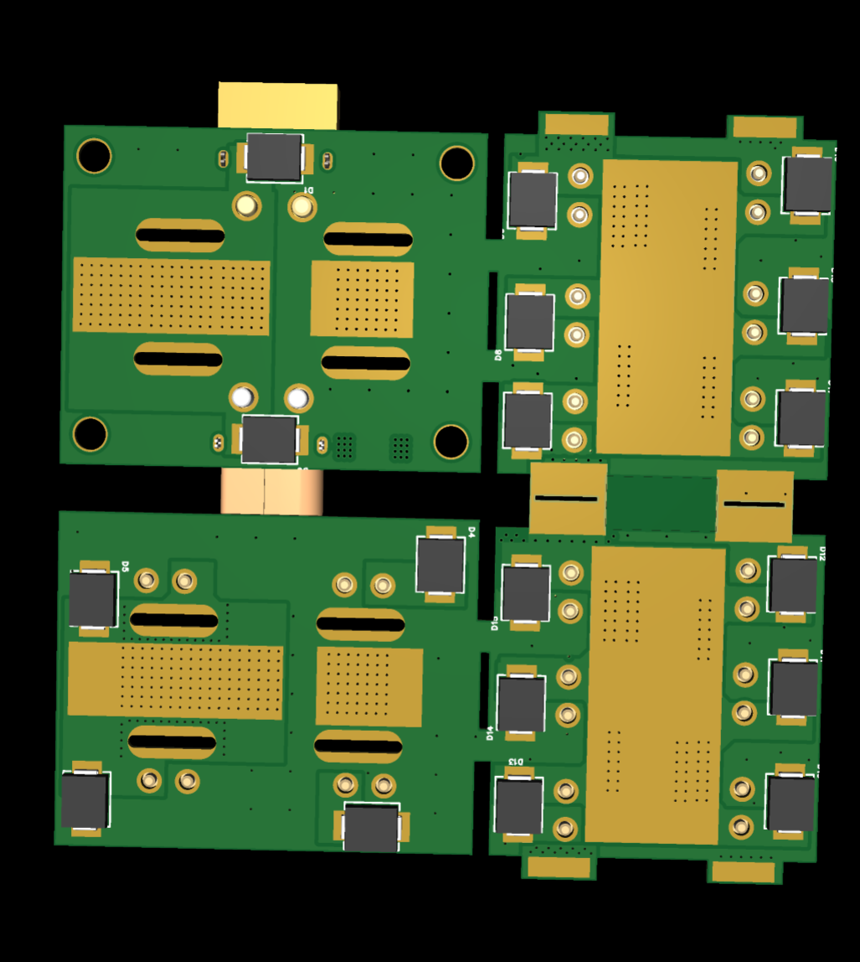

服务工作
无

